**设备名称：超声波切割粘合机**

**型号：HF-C114**

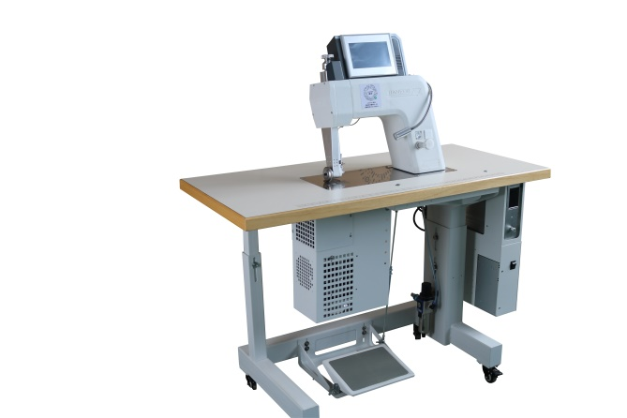

**适用范围：**

1. 衬衫、T恤侧缝肩缝拼缝
2. 瑜伽服侧缝肩缝拼缝
3. 裁片止口单切锁边、不毛边
4. 泳衣、单车服拼缝

**性能特点：**

1. 上下滚轮可独立调节，速比可调节，可存储10个速比缩率程序
2. 采用进口数字超声波发生器
3. 滚轮压力数字化可视化调节
4. 刀切止口光滑，不毛边。
5. 可更换不同花型

**技术参数：**

速度：0-10米/min

工作气压：0.4-0.6Mpa/Sbar

底模直径：45mm可调节

电源：220V

功率：1500W

频率：50HZ

要求配置中气动元件为亚德克，触摸屏为昆仑通泰。

售后服务：整机售后一年保修，新机上面安装调试，并教会员工操作使用，终身提供技术支持，不符合客户工艺可进行换货，机器出厂质量问题可退换货。费用由卖方承担。